Poa annua, Einjähriges Rispengras
[Poaceae, Süßgras]

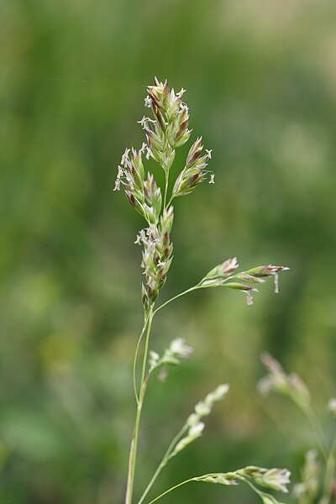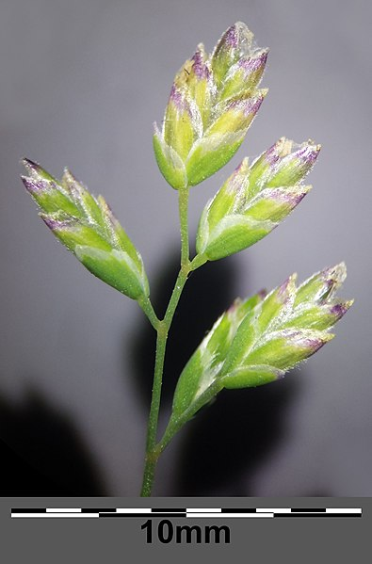

Merkmale: Dieses lockerwachsende, einjährige bis ausdauernde Horstgras erreicht eine Höhe von 3(5)-30(50) cm und bildet keine Ausläufer. Die sterilen Triebe liegen dicht am Boden an. An den untersten Knoten werden oft Wurzeln ausgebildet.
In der Mittte der flachen Laubblätter ist die für Poa-Arten charakterisstische „Skispur“ zu erkennen. Das Blatthäutchen ist (1,8)2-4 mm lang und läuft and der Blattscheide herab.
Der rispige Blütenstand besteht aus glatten, rechtwinklig abstehenden Ästen, welche höchstens leicht zurückgeschlagen sind. Die Anthere der ungeöffneten Ährchen sind 0,7-1,2 mm lang und ebenso breit. Die Hüllspelzen sind in der Mitte oder etwas oberhalb am breitesten.
Ökologie: Poa annua ist ein trittresistentes Gras, das auf Wegen, an Ruderalstellen, in Gärten, und auf Trittrasen vorkommt. Es ist etwas salzresistent.
Blütezeit: Januar bis Dezember
Höhenstufe: collin bis subalpin
Rote Liste Nordtirol¹: LC
Rote Liste Osttirol¹: LC
Rote Liste Österreich²: LC
L | T | K | F | R | N | S
7 | i | i | 6 | 6 | 8 | 1

Zeigerwerte:

